2023年度
四川省攀枝花市卫生健康委员会（本级）
单位决算
目录

公开时间：2024年9月18日

目录
第一部分 单位概况 3
一、主要职责 3
二、机构设置 6
第二部分 2023年度单位决算情况说明 7
一、收入支出决算总体情况说明 7
二、收入决算情况说明 8
三、支出决算情况说明 8
四、财政拨款收入支出决算总体情况说明 9
五、一般公共预算财政拨款支出决算情况说明 10
六、一般公共预算财政拨款基本支出决算情况说明 14
七、财政拨款“三公”经费支出决算情况说明 14
八、政府性基金预算支出决算情况说明 17
九、国有资本经营预算支出决算情况说明 17
十、其他重要事项的情况说明 17
第三部分 名词解释 19
第四部分 附件 24
部门预算项目支出绩效自评表（2023年度） 24
第五部分 附表 25
一、收入支出决算总表 25
二、收入决算表 25
三、支出决算表 25
四、财政拨款收入支出决算总表 25
五、财政拨款支出决算明细表 25
六、一般公共预算财政拨款支出决算表 25
七、一般公共预算财政拨款支出决算明细表 25
八、一般公共预算财政拨款基本支出决算表 25
九、一般公共预算财政拨款项目支出决算表 25
十、政府性基金预算财政拨款收入支出决算表（此表无数据） 25
十一、国有资本经营预算财政拨款收入支出决算表（此表无数据） 25
十二、国有资本经营预算财政拨款支出决算表（此表无数据） 25
十三、财政拨款“三公”经费支出决算表 25

第一部分 单位概况

一、主要职责

攀枝花市卫生健康委员会是政府工作部门，根据《攀枝花市人民政府办公室关于印发攀枝花市卫生健康委员会主要职责内设机构和人员编制规定的通知》（攀委办[2019]34号），主要职责如下：

1.组织拟订全市卫生健康政策。负责拟订卫生健康事业发展政策、规划并组织实施。统筹规划全市卫生健康资源配置。制定并组织实施推进卫生健康基本公共服务均等化、普惠化、便捷化和公共资源向基层延伸等政策措施。

2.牵头推进全市深化医药卫生体制改革。研究提出深化改革重大政策、措施的建议。组织深化公立医院综合改革，建立健全现代医院管理制度。制定并组织实施推动卫生健康公共服务提供主体多元化、提供方式多样化的政策措施。

3.制定并组织落实全市疾病预防控制规划、免疫规划以及严重危害人民健康的艾滋病等重大传染病、寄生虫病、地方病等公共卫生问题的干预措施。负责全市卫生应急工作，组织和指导全市突发公共卫生事件预防控制和各类突发公共事件的医疗卫生救援。收集、报告法定传染病疫情信息、突发公共卫生事件应急处置信息。依照国家检疫传染病和监测传染病目录，参与开展检疫监测工作。

4.贯彻落实国家应对人口老龄化政策措施。负责推进老年健康服务体系建设和医养结合工作。承担市老龄工作委员会日常工作。

5.贯彻落实国家药物政策和国家基本药物制度。开展药械使用监测、临床综合评价和短缺药品预警，组织执行国家药典和国家基本药物目录，制定基本药物使用的政策措施。

6.组织实施食品安全风险监测，开展食品安全企业标准备案，组织开展食品安全事故流行病学调查。

7.负责职责范围内的职业卫生、放射卫生、环境卫生、学校卫生、公共场所卫生、饮用水卫生等公共卫生的监督管理。负责传染病防治监督，健全卫生健康综合监管体系。

8.制定全市医疗机构、医疗服务行业管理办法并监督实施，建立医疗服务评价和监督管理体系。会同有关部门实施卫生健康专业技术人员资格标准。制定并组织实施医疗服务规范、标准和卫生健康专业技术人员执业规则、服务规范。负责医疗机构、人员和行为的日常监管。

9.制定全市中医药中长期发展规划，并纳入卫生健康事业发展总体规划和战略目标予以组织实施。

10.负责全市计划生育管理和服务工作，开展人口监测预警，研究提出人口与家庭发展相关政策建议，执行计划生育政策。指导市计划生育协会的业务工作。

11.指导县（区）卫生健康工作。指导基层医疗卫生、妇幼健康服务体系和基层卫生队伍建设。推进卫生健康科技创新发展。

12.负责市级确定的保健对象医疗保健工作，负责市级有关部门（单位）离休干部医疗管理工作。负责重要会议与重大活动的医疗卫生保障工作。

13.依法依规履行卫生健康行业安全生产监管职责，负责职责范围内的生态环境保护、审批服务便民化等工作。

14.完成市委、市政府交办的其他任务。

15.职能转变。牢固树立大卫生、大健康理念，推动实施健康中国、健康四川和健康攀枝花战略，以改革创新为动力，以促健康、转模式、强基层、重保障为着力点，把以治病为中心转变到以人民健康为中心，为人民群众提供全方位全周期卫生健康服务。更加注重预防为主和健康促进，提高健康意识，加强爱国卫生运动工作，加强预防控制重大疾病工作，积极应对人口老龄化，健全卫生健康服务体系；更加注重卫生健康服务公平性和可及性，推动工作重心下移和资源下沉，推进卫生健康公共资源向基层延伸、向农村覆盖、向边远地区和生活困难群众倾斜；更加注重提高服务质量和水平，推动建设高质量健康服务基地和中医药强市；更加注重深化医药卫生体制改革的科学性和持续性，加快分级诊疗制度建设，加强医疗、医保、医药的联动改革，加大公立医院改革力度。

二、机构设置

攀枝花市卫生健康委员会设置有办公室（信访科）、人事与科教科、规划与财务科、信息与统计科、政策法规与体制改革科（行政审批科）、综合监管与职业健康科、疾病预防控制科（重大传染病防治科）、基层卫生健康科、妇幼健康科、医政医管科（卫生应急办公室）、中医管理科、健康服务业发展科（老龄健康科）等18个内设机构。

第二部分 2023年度单位决算情况说明

一、收入支出决算总体情况说明
2023年度收、支总计均为3679.9万元。与2022年度相比，收、支总计各增加1725.87万元，增长88.32%。主要变动原因是项目支出增加，主要是代财政拨付给企业医院的项目经费增加960.29万元，包括医务人员临时性工作补助、人才经费、定点医院改造、公立医院改革等项目；增加新型冠状病毒感染疫情应急救治能力提升项目中央资金736万元。
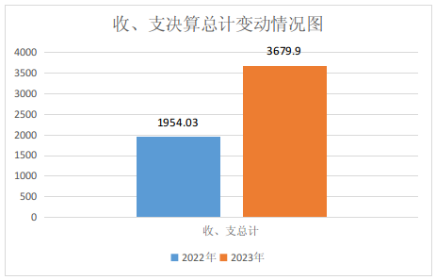

二、收入决算情况说明

2023年度本年收入合计3679.9万元，其中：一般公共预算财政拨款收入3679.9万元，占100%；政府性基金预算财政拨款收入0万元，占0%；国有资本经营预算财政拨款收入0万元，占0%；上级补助收入0万元，占0%；事业收入0万元，占0%；经营收入0万元，占0%；附属单位上缴收入0万元，占0%；其他收入0万元，占0%。
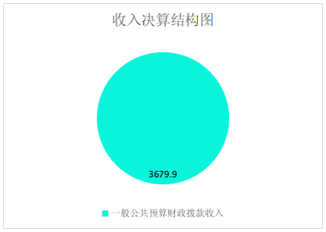

三、支出决算情况说明
2023年度本年支出合计3679.9万元，其中：基本支出1657.53万元，占45.04%；项目支出2022.37万元，占54.96%；上缴上级支出0万元，占0%；经营支出0万元，占0%；对附属单位补助支出0万元，占0%。

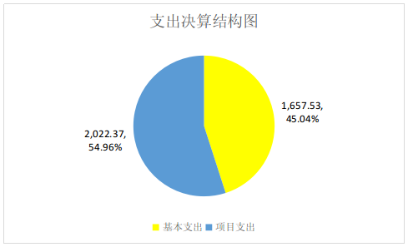

四、财政拨款收入支出决算总体情况说明
2023年度财政拨款收、支总计均为3679.9万元。与2022年度相比，财政拨款收、支总计各增加1725.91万元，增长88.33%。主要变动原因是项目支出增加，主要是代财政拨付给企业医院的项目经费增加960.29万元，包括医务人员临时性工作补助、人才经费、定点医院改造、公立医院改革等项目；增加新型冠状病毒感染疫情应急救治能力提升项目中央资金736万元。
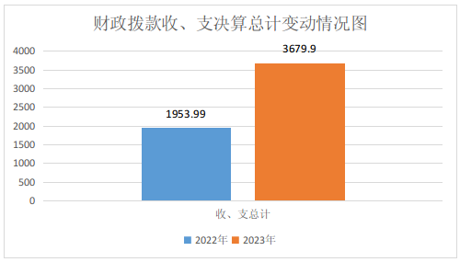

五、一般公共预算财政拨款支出决算情况说明

（一）一般公共预算财政拨款支出决算总体情况
2023年度一般公共预算财政拨款支出3679.9万元，占本年支出合计的100%。与2022年度相比，一般公共预算财政拨款支出增加1725.91万元，增长88.33%。主要变动原因是项目支出增加，主要是代财政拨付给企业医院的项目经费增加960.29万元，包括医务人员临时性工作补助、人才经费、定点医院改造、公立医院改革等项目；增加新型冠状病毒感染疫情应急救治能力提升项目中央资金736万元。
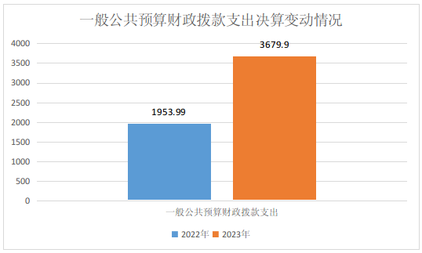

（二）一般公共预算财政拨款支出决算结构情况
2023年度一般公共预算财政拨款支出3679.9万元，主要用于以下方面:一般公共服务支出5.83万元，占0.16%；社会保障和就业支出459.35万元，占12.48%；卫生健康支出3107万元，占84.43%；农林水支出0.66万元，占0.02%；住房保障支出107.06万元，占2.91%。
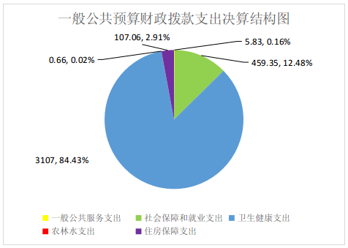

（三）一般公共预算财政拨款支出决算具体情况

2023年度一般公共预算支出决算数为3679.9万元，完成预算100%。其中：
1.一般公共服务（类）纪检监察事务（款）派驻派出机构（项）: 支出决算为0.04万元，完成预算100%，决算数等于预算数。
2.一般公共服务（类）组织事务（款）其他组织事务支出（项）: 支出决算为5.79万元，完成预算100%，决算数等于预算数。
3.社会保障和就业（类）人力资源和社会保障管理事务（款）其他人力资源和社会保障管理事务支出（项）: 支出决算为65.36万元，完成预算100%，决算数等于预算数。
4.社会保障和就业（类）行政事业单位养老支出（款）行政单位离退休（项）: 支出决算为186.6万元，完成预算100%，决算数等于预算数。
5.社会保障和就业（类）行政事业单位养老支出（款）机关事业单位基本养老保险缴费支出（项）: 支出决算为146.98万元，完成预算100%，决算数等于预算数。
6.社会保障和就业（类）行政事业单位养老支出（款）机关事业单位职业年金缴费支出（项）: 支出决算为6.78万元，完成预算100%，决算数等于预算数。
7.社会保障和就业（类）抚恤（款）死亡抚恤（项）: 支出决算为53.63万元，完成预算100%，决算数等于预算数。
8.卫生健康（类）卫生健康管理事务（款）行政运行（项）:支出决算为1074.28万元，完成预算100%，决算数等于预算数。
9.卫生健康（类）卫生健康管理事务（款）一般行政管理事务（项）:支出决算为7.99万元，完成预算100%，决算数等于预算数。
10.卫生健康（类）卫生健康管理事务（款）其他卫生健康管理事务支出（项）:支出决算为15.6万元，完成预算100%，决算数等于预算数。
11.卫生健康（类）公立医院（款）其他公立医院支出（项）:支出决算为105.97万元，完成预算100%，决算数等于预算数。
12.卫生健康（类）公共卫生（款）基本公共卫生服务（项）:支出决算为11.6万元，完成预算100%，决算数等于预算数。
13.卫生健康（类）公共卫生（款）重大公共卫生服务（项）:支出决算为11.51万元，完成预算100%，决算数等于预算数。
14.卫生健康（类）公共卫生（款）其他公共卫生服务（项）:支出决算为8.9万元，完成预算100%，决算数等于预算数。
15.卫生健康（类）中医药（款）中医（民族医）药专项（项）:支出决算为0.11万元，完成预算100%，决算数等于预算数。
16.卫生健康（类）计划生育事务（款）计划生育服务（项）:支出决算为2.79万元，完成预算100%，决算数等于预算数。
17.卫生健康（类）行政事业单位医疗（款）行政单位医疗（项）:支出决算为66.23万元，完成预算100%，决算数等于预算数。
18.卫生健康（类）行政事业单位医疗（款）公务员医疗补助（项）:支出决算为7.29万元，完成预算100%，决算数等于预算数。
19.卫生健康（类）行政事业单位医疗（款）其他行政事业单位医疗支出（项）:支出决算为8.64万元，完成预算100%，决算数等于预算数。
20.卫生健康（类）其他卫生健康支出（款）其他卫生健康支出（项）:支出决算为1786.08万元，完成预算100%，决算数等于预算数。
21.农林水支出（类）农业农村（款）其他农业农村支出（项）:支出决算为0.66万元，完成预算100%，决算数等于预算数。
22.住房保障支出（类）住房改革支出（款）住房公积金（项）:支出决算为107.06万元，完成预算100%，决算数等于预算数。

六、一般公共预算财政拨款基本支出决算情况说明
2023年度一般公共预算财政拨款基本支出1657.53万元，其中：
人员经费1481.5万元，主要包括：基本工资284.94万元、津贴补贴238.71万元、奖金354.19万元、机关事业单位基本养老保险缴费146.98万元、职业年金缴费6.78万元、职工基本医疗保险缴费66.23万元、公务员医疗补助缴费15.92万元、其他社会保障缴费2.45万元、住房公积金107.06万元、其他工资福利支出23.98万元、离休费5.69万元、抚恤金53.63万元、生活补助148.52万元、医疗费补助26.42万元。
公用经费176.02万元，主要包括：办公费28.04万元、水费0.66万元、电费5.1万元、邮电费8.92万元、差旅费28.43万元、公务接待费2.37万元、劳务费15万元、工会经费10.12万元、福利费11.59万元、公务用车运行维护费2.86万元、其他交通费用59.05万元、其他商品和服务支出3.9万元。

七、财政拨款“三公”经费支出决算情况说明

（一）“三公”经费财政拨款支出决算总体情况说明
2023年度“三公”经费财政拨款支出决算为5.23万元，完成预算100%，较上年度减少0.57万元，下降9.83%。决算数与预算数持平。

（二）“三公”经费财政拨款支出决算具体情况说明
2023年度“三公”经费财政拨款支出决算中，因公出国（境）费支出决算0万元，占0%；公务用车购置及运行维护费支出决算2.86万元，占54.68%；公务接待费支出决算2.37万元，占45.32%。具体情况如下：
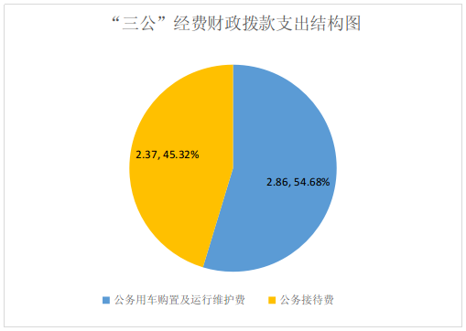

1.因公出国（境）经费支出0万元，完成预算100%。全年安排因公出国（境）团组0次，出国（境）0人。因公出国（境）支出决算与2022年度持平。
2.公务用车购置及运行维护费支出2.86万元，完成预算100%。公务用车购置及运行维护费支出决算比2022年度减少0.86万元，下降23.12%。主要原因是按要求压减公务用车运行维护费。
其中：公务用车购置支出0万元。全年按规定更新购置公务用车0辆，其中：轿车0辆、金额0万元，越野车0辆、金额0万元，载客汽车0辆、金额0万元。截至2023年12月31日，单位共有公务用车1辆，其中：轿车0辆、越野车1辆、载客汽车0辆。
公务用车运行维护费支出2.86万元。主要用于开展卫生健康应急及相关业务活动等所需的公务用车燃料费、维修费、过路过桥费、保险费等支出。
3.公务接待费支出2.37万元，完成预算100%。公务接待费支出决算比2022年度增加0.29万元，增长13.94%。主要原因是接待批次和接待人数增加。其中：
国内公务接待支出2.37万元，主要用于接待基本公卫均等化指导中心现场督导、省爱卫办现场督导验收、公立医院高质量发展专家组、重点项目现场绩效评价等上级督导督查。国内公务接待22批次，126人次（不包括陪同人员），共计支出2.37万元，具体内容包括：接待定点医院交叉检查0.11万元；接待督导检查方舱隔离点0.07万元；接待中医药专项资金绩效评估0.05万元；接待调研“十二五”期间中央预算内投资情况0.09万元；接待考察学习行政审批工作0.1万元；接待调研安全生产工作0.1万元；接待检查集中隔离场所和方舱医院0.1万元；接待“下基层、察实情、大走访”调研0.13万元；接待“四川十大法治人物”宣讲团0.07万元；接待妇幼健康重点项目检查0.1万元；接待中医药资金现场绩效评价0.07万元；接待调研卫生应急队伍建设0.06万元；接待现场督导基本公卫工作0.14万元；接待病媒生物防治达标考核0.11万元；接待调研健康影响评估制度建设试点工作0.07万元；接待血吸虫病消除达标验收工作0.16万元；接待健康企业验收0.14万元；接待公立医院高质量发展培训0.14万元；接待卫生健康宣传工作0.03万元；接待国家卫生乡镇评审0.09万元；接待爱卫复审现场评估0.33万元；接待调研信息化建设工作0.13万元。
外事接待支出0万元。外事接待0批次，0人次（不包括陪同人员），共计支出0万元。

八、政府性基金预算支出决算情况说明
2023年度政府性基金预算财政拨款支出0万元。

九、国有资本经营预算支出决算情况说明
2023年度国有资本经营预算财政拨款支出0万元。

十、其他重要事项的情况说明

（一）机关运行经费支出情况
2023年度，市卫生健康委机关运行经费支出176.02万元，比2022年度增加27.08万元，增长18.18%。主要原因是支付了部分上年运行经费。

（二）政府采购支出情况
2023年度，市卫生健康委政府采购支出总额737.57万元，其中：政府采购货物支出737.57万元、政府采购工程支出0万元、政府采购服务支出0万元。主要用于采购医疗设备。授予中小企业合同金额0万元，占政府采购支出总额的0%，其中：授予小微企业合同金额0万元，占政府采购支出总额的0%。

（三）国有资产占有使用情况
截至2023年12月31日，市卫生健康委共有车辆1辆，其中：主要领导干部用车0辆、机要通信用车0辆、应急保障用车0辆、其他用车1辆，其他用车主要是用于执行公务、开展业务活动所需。单价50万元以上通用设备0台（套），单价100万元以上专用设备（不含车辆）1台（套）。

（四）预算绩效管理情况
根据预算绩效管理要求，本单位在2023年度预算编制阶段，组织对会理麻风病项目（项目名称）等4个项目开展了预算事前绩效评估，对27个项目编制了绩效目标，预算执行过程中，选取27个项目开展绩效监控，组织对27个项目开展绩效自评，绩效自评表详见第四部分附件。

第三部分 名词解释

1.财政拨款收入：指单位从同级财政部门取得的财政预算资金。
2.事业收入：指事业单位开展专业业务活动及辅助活动取得的收入。
3.经营收入：指事业单位在专业业务活动及其辅助活动之外开展非独立核算经营活动取得的收入
4.其他收入：指单位取得的除上述收入以外的各项收入。
5.使用非财政拨款结余（含专用结余）：指事业单位使用以前年度积累的非财政拨款结余弥补当年收支差额的金额。
6.年初结转和结余：指以前年度尚未完成、结转到本年按有关规定继续使用的资金。
7.结余分配：指事业单位按照会计制度规定缴纳的所得税、提取的专用结余以及转入非财政拨款结余的金额等。
8.年末结转和结余：指单位按有关规定结转到下年或以后年度继续使用的资金。
9.一般公共服务（类）纪检监察事务（款）派驻派出机构（项）: 反映由纪检监察部门负担的派驻各部门和单位的纪检监察人员的专项业务支出。
10.一般公共服务（类）组织事务（款）其他组织事务支出（项）: 反映除上述项目以外其他用于中国共产党组织部门的事务支出。
11.社会保障和就业（类）人力资源和社会保障管理事务（款）其他人力资源和社会保障管理事务支出（项）: 反映除上述项目以外其他用于人力资源和社会保障管理事务方面的支出。
12.社会保障和就业（类）行政事业单位养老支出（款）行政单位离退休（项）: 反映行政单位（包括实行公务员管理的事业单位）开支的离退休经费。
13.社会保障和就业（类）行政事业单位养老支出（款）机关事业单位基本养老保险缴费支出（项）: 反映机关事业单位实施养老保险制度由单位缴纳的基本养老保险费支出。
14.社会保障和就业（类）行政事业单位养老支出（款）机关事业单位职业年金缴费支出（项）: 反映机关事业单位实施养老保险制度由单位实际缴纳的职业年金支出（含职业年金补记支出）。
15.社会保障和就业（类）抚恤（款）死亡抚恤（项）: 反映按规定用于烈士和牺牲病故人员家属的一次性和定期抚恤金以及丧葬补助费。
16.卫生健康（类）卫生健康管理事务（款）行政运行（项）:反映行政单位（包括实行公务员管理的事业单位）的基本支出。
17.卫生健康（类）卫生健康管理事务（款）一般行政管理事务（项）:反映行政单位（包括实行公务员管理的事业单位）未单独设置项级科目的其他项目支出。
18.卫生健康（类）卫生健康管理事务（款）其他卫生健康管理事务支出（项）:反映除上述项目以外其他用于卫生健康管理事务方面的支出。
19.卫生健康（类）公立医院（款）其他公立医院支出（项）:反映除上述项目以外的其他用于公立医院方面的支出。
20.卫生健康（类）公共卫生（款）基本公共卫生服务（项）:反映基本公共卫生服务支出。
21.卫生健康（类）公共卫生（款）重大公共卫生服务（项）:反映重大疾病、重大传染病预防控制等重大公共卫生服务项目支出。
22.卫生健康（类）公共卫生（款）其他公共卫生服务（项）:反映除上述项目以外的其他用于公共卫生方面的支出。
23.卫生健康（类）中医药（款）中医（民族医）药专项（项）:反映中医（民族医）药方面的专项支出。
24.卫生健康（类）计划生育事务（款）计划生育服务（项）:反映计划生育服务支出。
25.卫生健康（类）行政事业单位医疗（款）行政单位医疗（项）:反映财政部门安排的行政单位（包括实行公务员管理的事业单位，下同）基本医疗保险缴费经费，未参加医疗保险的行政单位的公费医疗经费，按国家规定享受离休人员、红军老战士待遇人员的医疗经费。
26.卫生健康（类）行政事业单位医疗（款）公务员医疗补助（项）:反映财政部门安排的公务员医疗补助经费。
27.卫生健康（类）行政事业单位医疗（款）其他行政事业单位医疗支出（项）:反映除上述项目以外的其他用于行政事业单位医疗方面的支出。
28.卫生健康（类）其他卫生健康支出（款）其他卫生健康支出（项）:反映除上述项目以外其他用于卫生健康方面的支出。
29.农林水支出（类）农业农村（款）其他农业农村支出（项）:反映除上述项目以外其他用于农业农村方面的支出。
30.住房保障支出（类）住房改革支出（款）住房公积金（项）:反映行政事业单位按人力资源和社会保障部、财政部规定的基本工资和津贴补贴以及规定比例为职工缴纳的住房公积金。
31.基本支出：指为保障机构正常运转、完成日常工作任务而发生的人员支出和公用支出。
32.项目支出：指在基本支出之外为完成特定行政任务和事业发展目标所发生的支出。
33.经营支出：指事业单位在专业业务活动及其辅助活动之外开展非独立核算经营活动发生的支出。
34.“三公”经费：指单位用财政拨款安排的因公出国（境）费、公务用车购置及运行费和公务接待费。其中，因公出国（境）费反映单位公务出国（境）的国际旅费、国外城市间交通费、住宿费、伙食费、培训费、公杂费等支出；公务用车购置及运行费反映单位公务用车车辆购置支出（含车辆购置税）及租用费、燃料费、维修费、过路过桥费、保险费等支出；公务接待费反映单位按规定开支的各类公务接待（含外宾接待）支出。
35.机关运行经费：为保障行政单位（含参照公务员法管理的事业单位）运行用于购买货物和服务的各项资金，包括办公及印刷费、邮电费、差旅费、会议费、福利费、日常维修费、专用材料及一般设备购置费、办公用房水电费、办公用房取暖费、办公用房物业管理费、公务用车运行维护费以及其他费用。

第四部分 附件

部门预算项目支出绩效自评表（2023年度）

第五部分 附表

一、收入支出决算总表

二、收入决算表

三、支出决算表

四、财政拨款收入支出决算总表

五、财政拨款支出决算明细表

六、一般公共预算财政拨款支出决算表

七、一般公共预算财政拨款支出决算明细表

八、一般公共预算财政拨款基本支出决算表

九、一般公共预算财政拨款项目支出决算表

十、政府性基金预算财政拨款收入支出决算表（此表无数据）

十一、国有资本经营预算财政拨款收入支出决算表（此表无数据）

十二、国有资本经营预算财政拨款支出决算表（此表无数据）

十三、财政拨款“三公”经费支出决算表

